Documento de Especificación Arquitectónica de Software
(Software Architecture Document – SAD)
Caso de estudio: Sistema hospitalario digital
Red de hospitales multisede con telemedicina
Arquitectura del Software
Metodología: Rational Unified Process (RUP) — Modelo 4+1 de Kruchten
Equipo de trabajo: [Nombres de los integrantes]
Fecha: [Completar fecha de entrega]

Tabla de contenido

1. Introducción
El presente documento constituye la Especificación Arquitectónica de Software (Software Architecture Document – SAD) para el caso de estudio de un Sistema hospitalario digital, correspondiente a una red de hospitales con múltiples sedes que incorpora servicios de telemedicina. El documento se ha elaborado siguiendo los lineamientos del Rational Unified Process (RUP) y organiza las vistas arquitectónicas conforme al modelo 4+1 de Kruchten (vista de casos de uso, vista lógica, vista de implementación, vista de despliegue y vista de procesos, complementadas aquí con las vistas de contexto y conceptual).
El propósito de este documento es describir de forma integral el problema a resolver, los objetivos y alcance del sistema, el modelo conceptual del dominio, las decisiones arquitectónicas adoptadas y su justificación, así como la representación de las distintas vistas del sistema, garantizando la coherencia entre los requisitos definidos, las decisiones tomadas y la arquitectura propuesta.

2. Documento de visión

2.1 Descripción del problema
Las redes hospitalarias con múltiples sedes suelen operar con sistemas de información fragmentados: cada sede maneja historias clínicas, agendas de citas y resultados de laboratorio de forma aislada. Esto genera duplicidad de información del paciente, dificultad para consolidar el historial clínico entre sedes, tiempos de espera prolongados en la asignación de citas, y riesgos de seguridad al no existir un control centralizado sobre quién accede a la información sensible del paciente.
Se requiere una plataforma digital unificada que permita a cualquier sede de la red acceder a la información clínica actualizada del paciente, gestionar citas (presenciales y de telemedicina), integrarse con los laboratorios clínicos, y garantizar la confidencialidad de los datos conforme a normativa de protección de datos en salud.

2.2 Objetivos del sistema
- Centralizar la gestión de pacientes y su historia clínica entre todas las sedes de la red hospitalaria.
- Permitir la programación de citas médicas presenciales y de telemedicina desde cualquier sede.
- Integrar automáticamente los resultados de laboratorio a la historia clínica del paciente.
- Garantizar la seguridad, trazabilidad y confidencialidad de la información clínica, cumpliendo normativa nacional e internacional de protección de datos en salud.
- Facilitar el acceso remoto y seguro de médicos y pacientes mediante consulta virtual.

2.3 Alcance
El sistema cubrirá los procesos de registro y gestión de pacientes en todas las sedes; gestión de historias clínicas electrónicas compartidas entre sedes; agendamiento y gestión de citas médicas presenciales y virtuales (telemedicina); integración con sistemas de laboratorio clínico para el envío y recepción de resultados; y control de acceso, autenticación y auditoría de la información según roles.
Quedan fuera del alcance: facturación y procesos financieros, gestión de inventario de farmacia/insumos, y sistemas de imagenología (PACS), salvo su integración futura como sistema externo.

2.4 Stakeholders
Stakeholder | Rol / interés
Pacientes | Acceder a citas, telemedicina y su historia clínica de forma segura
Médicos / personal clínico | Consultar y actualizar historias clínicas, atender citas y teleconsultas
Personal administrativo | Gestionar agendas, registro de pacientes y reportes
Laboratorios clínicos (internos/externos) | Enviar resultados de exámenes integrados al sistema
Área de TI / seguridad de la información | Garantizar disponibilidad, seguridad y cumplimiento normativo
Dirección médica / administrativa | Supervisar operación entre sedes, indicadores y calidad del servicio
Entes reguladores | Verificar cumplimiento normativo (Ley 1581, lineamientos tipo HIPAA)

2.5 Módulos funcionales identificados
- Gestión de pacientes
- Historias clínicas
- Citas médicas (presenciales y telemedicina)
- Integración con laboratorios
- Seguridad y confidencialidad de la información

3. Especificación de requisitos funcionales y no funcionales

3.1 Requisitos funcionales por módulo

Módulo: Gestión de pacientes
- RF01: El sistema debe permitir registrar un nuevo paciente con datos demográficos y de contacto.
- RF02: El sistema debe permitir consultar y actualizar los datos de un paciente desde cualquier sede de la red.
- RF03: El sistema debe evitar el registro duplicado de pacientes mediante validación por documento de identidad.
- RF04: El sistema debe mantener un identificador único de paciente válido en todas las sedes.

Módulo: Historias clínicas
- RF05: El sistema debe permitir crear y actualizar la historia clínica electrónica del paciente.
- RF06: El sistema debe permitir a un médico de cualquier sede consultar el historial clínico completo del paciente, previa autorización de acceso.
- RF07: El sistema debe registrar cada evento clínico (diagnóstico, tratamiento, evolución) con fecha, hora y profesional responsable.
- RF08: El sistema debe mantener versionado/histórico de cambios en la historia clínica (no permitir sobrescritura sin trazabilidad).

Módulo: Citas médicas
- RF09: El sistema debe permitir agendar, reprogramar y cancelar citas médicas presenciales.
- RF10: El sistema debe permitir agendar citas de telemedicina, generando un enlace/sala de videoconsulta segura.
- RF11: El sistema debe mostrar disponibilidad de médicos en tiempo real por sede y especialidad.
- RF12: El sistema debe notificar al paciente y al médico sobre la cita (confirmación, recordatorio, cancelación).

Módulo: Integración con laboratorios
- RF13: El sistema debe permitir el envío electrónico de órdenes de laboratorio desde la historia clínica.
- RF14: El sistema debe recibir e integrar automáticamente los resultados de laboratorio a la historia clínica del paciente correspondiente.
- RF15: El sistema debe notificar al médico tratante cuando un resultado de laboratorio esté disponible.
- RF16: El sistema debe soportar la integración con laboratorios externos mediante estándares de interoperabilidad en salud (HL7/FHIR).

Módulo: Seguridad y confidencialidad de la información
- RF17: El sistema debe autenticar a los usuarios mediante credenciales seguras y, para roles clínicos/administrativos, autenticación multifactor.
- RF18: El sistema debe controlar el acceso a la información clínica según el rol del usuario (RBAC).
- RF19: El sistema debe registrar (log de auditoría) cada acceso, modificación o consulta de información clínica sensible.
- RF20: El sistema debe permitir al paciente consultar quién ha accedido a su historia clínica.

3.2 Requisitos no funcionales (atributos de calidad)
Categoría | Requisito
Seguridad | Cifrado en tránsito (TLS) y en reposo (AES-256). Cumplimiento con Ley 1581 de 2012 y lineamientos equivalentes a HIPAA.
Disponibilidad | Disponibilidad 99.5% del tiempo (24/7), dado el carácter continuo de la atención y la telemedicina.
Interoperabilidad | Integración con laboratorios y sistemas externos mediante estándares HL7/FHIR.
Escalabilidad | Soportar el crecimiento en número de sedes y usuarios concurrentes sin degradar el rendimiento.
Rendimiento | Consultas de historia clínica con respuesta menor a 2 segundos bajo carga normal.
Usabilidad | Interfaz accesible para personal clínico y pacientes, con baja curva de aprendizaje.
Auditabilidad | Todo acceso o cambio a datos sensibles debe quedar trazado (usuario, fecha, hora, acción).
Confidencialidad y privacidad | Tratamiento de datos bajo principio de mínimo privilegio y consentimiento informado.
Recuperación ante desastres | Respaldo periódico y plan de recuperación ante fallos.

3.3 Restricciones técnicas y organizacionales
- Cumplimiento con la Ley 1581 de 2012 (protección de datos personales, Colombia) y lineamientos equivalentes a HIPAA por posibles alianzas internacionales.
- Operación en entorno multisede, con arquitectura que permita sincronización o acceso centralizado a datos entre sedes con distinta capacidad de infraestructura.
- El módulo de telemedicina debe utilizar protocolos seguros de videoconferencia (cifrado extremo a extremo recomendado).
- La integración con laboratorios externos puede requerir adaptadores/middleware si estos no soportan HL7/FHIR nativamente.
- Distintos niveles de madurez tecnológica del personal de TI por sede, a considerar en la estrategia de despliegue.

4. Modelo conceptual del dominio

4.1 Entidades principales
Entidad | Descripción
Paciente | Persona registrada en el sistema, identificada de forma única en toda la red.
HistoriaClinica | Registro clínico consolidado de un paciente, compuesto por eventos clínicos en el tiempo.
EventoClinico | Entrada individual en la historia clínica asociada a un profesional y una fecha.
Medico | Profesional de la salud que atiende citas, registra eventos y solicita/interpreta exámenes.
Sede | Ubicación física de la red hospitalaria donde se presta atención presencial.
Cita | Programación de atención médica, presencial o de telemedicina.
Teleconsulta | Especialización de Cita que incluye enlace/sala de videoconsulta.
OrdenLaboratorio | Solicitud de examen(es) de laboratorio generada desde una historia clínica.
ResultadoLaboratorio | Resultado asociado a una orden de laboratorio, integrado a la historia clínica.
Laboratorio | Entidad interna o externa que procesa órdenes y genera resultados.
Usuario | Persona con credenciales de acceso al sistema, asociada a uno o más roles.
Rol | Conjunto de permisos que determina qué puede acceder un usuario (RBAC).
RegistroAuditoria | Registro de cada acceso o modificación a información sensible.

4.2 Relaciones entre entidades
- Un Paciente tiene una HistoriaClinica (1:1).
- Una HistoriaClinica contiene muchos EventoClinico (1:N).
- Un EventoClinico es registrado por un Medico (N:1).
- Un Paciente agenda muchas Citas; cada Cita es atendida por un Medico en una Sede, o es una Teleconsulta sin sede física obligatoria.
- Una Cita/EventoClinico puede generar una o varias OrdenLaboratorio.
- Una OrdenLaboratorio es procesada por un Laboratorio y produce ResultadoLaboratorio, que se integra a la HistoriaClinica.
- Un Usuario tiene asignado uno o más Rol; cada Rol define permisos sobre las entidades.
- Cada acceso o modificación relevante genera un RegistroAuditoria.
El siguiente diagrama de clases representa las entidades del dominio y sus relaciones descritas anteriormente, elaborado con notación UML.
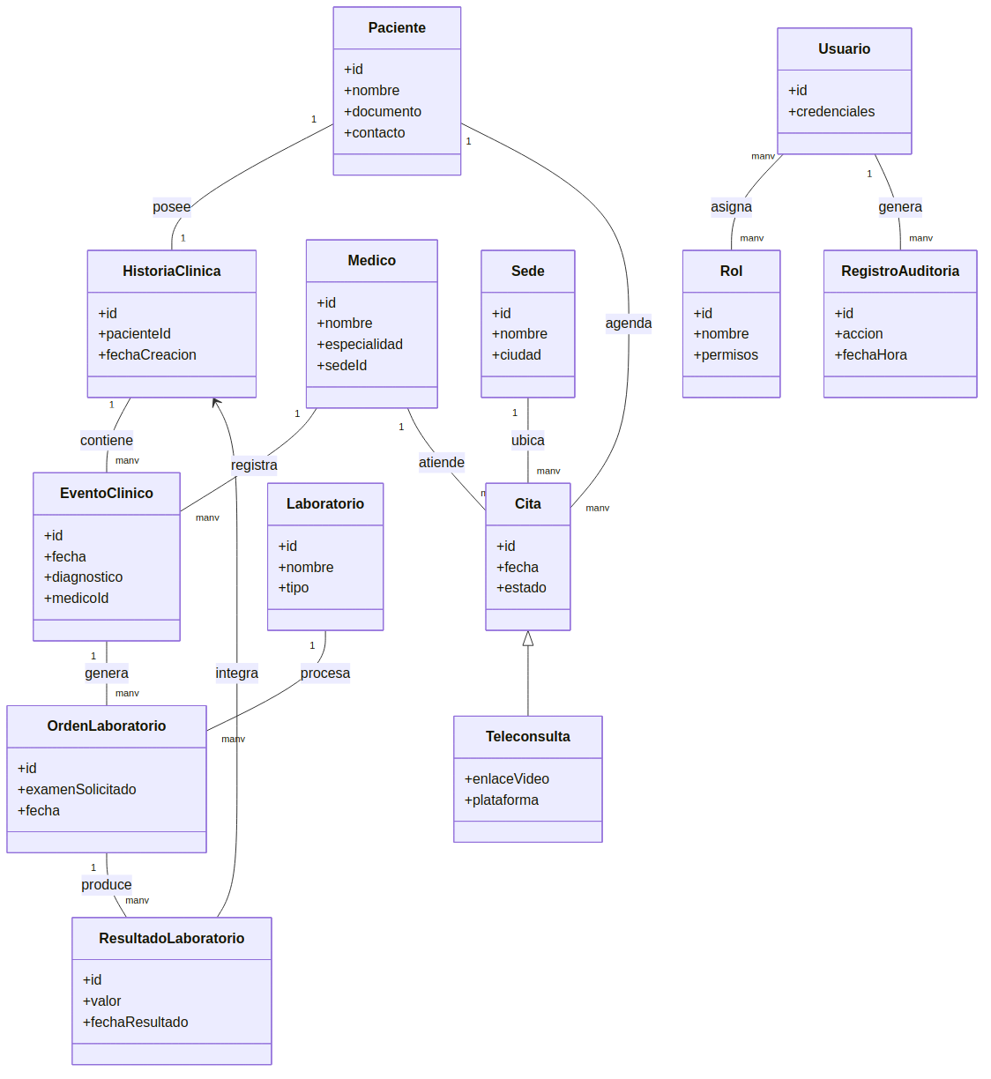
Figura 1. Diagrama de clases del modelo conceptual del dominio

5. Decisiones arquitectónicas

5.1 Selección del estilo arquitectónico
Estilo propuesto: arquitectura de microservicios, orientada a dominios, con un API Gateway / bus de integración para la interoperabilidad con laboratorios externos.
Atributo de calidad | Cómo lo favorece el estilo elegido
Escalabilidad | Cada microservicio escala de forma independiente según la carga por sede.
Disponibilidad 24/7 | Despliegue redundante; la falla de un módulo no compromete todo el sistema.
Interoperabilidad | Un adaptador/API Gateway traduce entre el estándar interno y los sistemas de laboratorio externos.
Seguridad y auditabilidad | Un microservicio dedicado de seguridad centraliza el control de acceso sin acoplarse a la lógica clínica.
Mantenibilidad | Cada módulo evoluciona de forma independiente sin redesplegar todo el sistema.
Multisede | Permite desplegar réplicas de ciertos servicios cerca de cada sede, centralizando los datos críticos.
Alternativas consideradas y descartadas: un monolito centralizado resulta más simple de construir, pero no favorece la escalabilidad ni la disponibilidad independiente por módulo. Una arquitectura en capas pura resulta insuficiente para las necesidades de integración externa e independencia de despliegue entre sedes.

5.2 Decisiones arquitectónicas clave
Decisión | Justificación
Servicio de seguridad/identidad independiente | Permite aplicar autenticación multifactor, RBAC y auditoría de forma uniforme, facilitando el cumplimiento normativo.
API Gateway como punto único de entrada | Centraliza el control de tráfico y aplica políticas de seguridad antes de llegar a los microservicios.
Historia clínica como fuente única de verdad | Evita duplicidad e inconsistencia de datos clínicos entre sedes.
Adaptador HL7/FHIR para laboratorios externos | Evita acoplar la lógica interna a formatos particulares de cada laboratorio.
Servicio de telemedicina desacoplado de citas | Permite evolucionar/reemplazar la solución de videoconsulta sin afectar la gestión de citas.
Registro de auditoría append-only | Garantiza trazabilidad inmutable de accesos a la historia clínica.

6. Vistas arquitectónicas

6.1 Vista de contexto
Límites del sistema: gestión de pacientes, historias clínicas, citas (presenciales y telemedicina), integración con laboratorios y el módulo de seguridad/identidad. Quedan fuera: facturación, farmacia/inventario e imagenología (PACS).
Actores externos: paciente, médico/personal clínico, personal administrativo, laboratorio externo, administrador de TI/seguridad.
Sistemas con los que interactúa: sistemas de laboratorio externos (LIS), plataforma de videoconferencia para telemedicina, sistema de notificaciones (correo/SMS), e integraciones futuras con PACS y facturación.

6.2 Vista conceptual
Principales dominios funcionales: Gestión de pacientes, Historia clínica, Agendamiento, Laboratorio, y Seguridad e identidad.
Relación entre dominios: el dominio de Agendamiento consulta al de Pacientes para validar identidad y genera eventos que alimentan la Historia clínica. El dominio de Laboratorio recibe órdenes desde Historia clínica y devuelve resultados que se integran de vuelta. El dominio de Seguridad e identidad atraviesa transversalmente a todos los demás.

6.3 Vista de casos de uso
Caso de uso | Actor principal | Por qué es significativo
Consultar historia clínica desde otra sede | Médico | Valida la centralización de datos y el control de acceso entre sedes
Agendar teleconsulta | Paciente | Valida integración con servicio de videoconferencia segura
Recibir resultado de laboratorio externo | Sistema (Laboratorio) | Valida la integración HL7/FHIR y la actualización automática
Autenticarse con doble factor y acceder según rol | Cualquier usuario | Valida el módulo de seguridad/RBAC
Auditar accesos a historia clínica | Administrador de seguridad | Valida trazabilidad y cumplimiento normativo

6.4 Vista lógica
Organización de módulos y componentes: Servicio de pacientes, Servicio de historia clínica, Servicio de agendamiento, Servicio de telemedicina, Adaptador de laboratorio (HL7/FHIR), Servicio de seguridad e identidad, y API Gateway.
Relaciones entre componentes: el API Gateway enruta las solicitudes autenticadas hacia cada servicio; el Servicio de agendamiento y el de telemedicina consultan al Servicio de pacientes; el Servicio de historia clínica recibe eventos desde agendamiento y desde el adaptador de laboratorio; el Servicio de seguridad e identidad es consultado transversalmente por todos los demás.
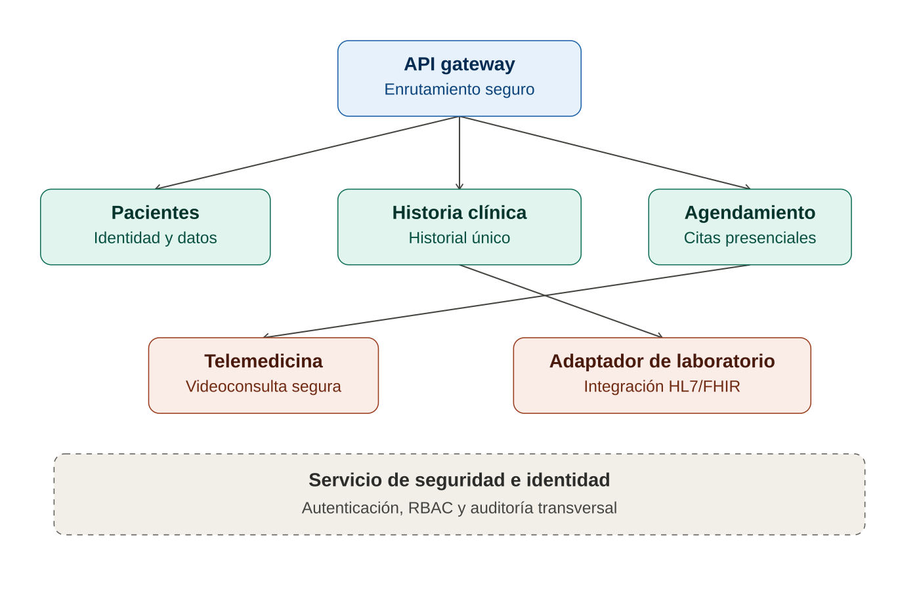
Figura 2. Vista lógica de componentes del sistema hospitalario

6.5 Vista de implementación
Diagrama de componentes UML: representa los servicios de la vista lógica como artefactos desplegables, con sus interfaces expuestas (API REST) y dependencias de compilación/despliegue.
Organización de componentes de software: se sugiere organizar el código por bounded context (un repositorio o módulo por servicio): pacientes-service, historia-clinica-service, agendamiento-service, telemedicina-service, laboratorio-adapter, seguridad-service, api-gateway.

6.6 Vista física (despliegue)
Nodos: servidores centralizados en la nube o data center principal (Historia clínica, Seguridad e identidad, API Gateway); nodos locales o instancias por sede para funciones que se benefician de baja latencia; nodo/servicio externo de videoconferencia para telemedicina.
Componentes desplegados por nodo: nodo central (nube) con Historia clínica, Seguridad e identidad, API Gateway y base de datos central; nodo por sede con réplica/cache del servicio de agendamiento; nodo de integración con el adaptador HL7/FHIR; servicio externo de telemedicina.
Infraestructura tecnológica: contenedores (Docker/Kubernetes) para escalado independiente por microservicio; balanceador de carga frente al API Gateway; base de datos relacional para datos transaccionales críticos con cifrado en reposo.
Estrategia de despliegue: despliegue centralizado para los servicios críticos de datos, con réplicas de solo lectura en sedes con conectividad limitada; despliegue independiente y versionado por servicio (CI/CD por microservicio).

7. Conclusiones
La arquitectura de microservicios seleccionada para el sistema hospitalario digital permite satisfacer los atributos de calidad prioritarios del caso de estudio: disponibilidad continua para la atención y la telemedicina, escalabilidad ante el crecimiento de sedes y usuarios, interoperabilidad con laboratorios externos mediante estándares HL7/FHIR, y un manejo centralizado y auditable de la seguridad de la información clínica.
La separación de la historia clínica como fuente única de verdad, junto con un servicio de seguridad e identidad transversal, responde directamente a los requisitos no funcionales de mayor criticidad: la confidencialidad y el cumplimiento normativo (Ley 1581 y lineamientos equivalentes a HIPAA).
Las siguientes fases del proyecto profundizarán en el detalle de las interfaces entre servicios, los modelos de datos por servicio, y la validación de la propuesta arquitectónica frente a escenarios concretos de calidad (pruebas de carga, simulacros de fallos y auditorías de seguridad).

8. Referencias bibliográficas
Kruchten, P. (1995). Architectural Blueprints—The “4+1” View Model of Software Architecture. IEEE Software, 12(6), 42-50.
Rational Software / IBM. Rational Unified Process (RUP): Best Practices for Software Development Teams.
Congreso de Colombia. (2012). Ley 1581 de 2012, por la cual se dictan disposiciones generales para la protección de datos personales.
HL7 International. HL7 FHIR (Fast Healthcare Interoperability Resources) Specification.
Bass, L., Clements, P., & Kazman, R. (2012). Software Architecture in Practice (3rd ed.). Addison-Wesley.
[Completar con las referencias adicionales consultadas por el equipo durante el desarrollo del proyecto.]

